# Курсач. Второй этап

## Настройка окружения

1. Скачать glassfish5, распаковать и т.д.
2. Использовать jdk1.8.0_144 (не более поздние версии, так как glassfish5 их не поддерживает)
3. Если еще нет, то установить Intellij IDEA Ultimate edition

## Описание проекта на данный момент

Сейчас у нас есть веб приложение, которое взаимодействует с локальной базой данных. Оно способно выводить данные из каждой таблицы базы при переходе по ссылке:

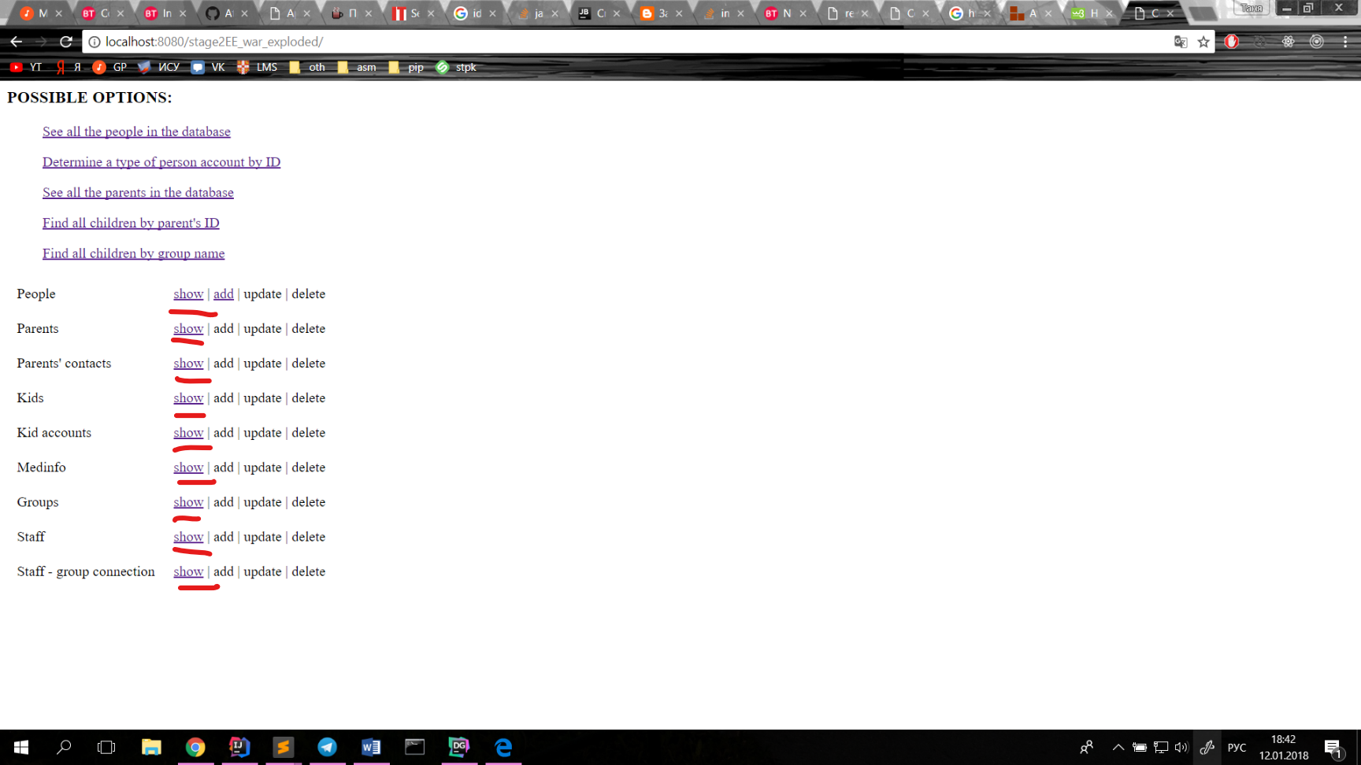

Также есть ряд ссылок, выполняющих определенные запросы. Например, Find all children by parent’s ID переходит на форму, где нужно ввести ИД родителя, по которому осуществляется поиск ребенка в БД.

Если сейчас перейти по ссылке add, которая подразумевает добавление записи в таблицу, то мы попадаем на такую форму:

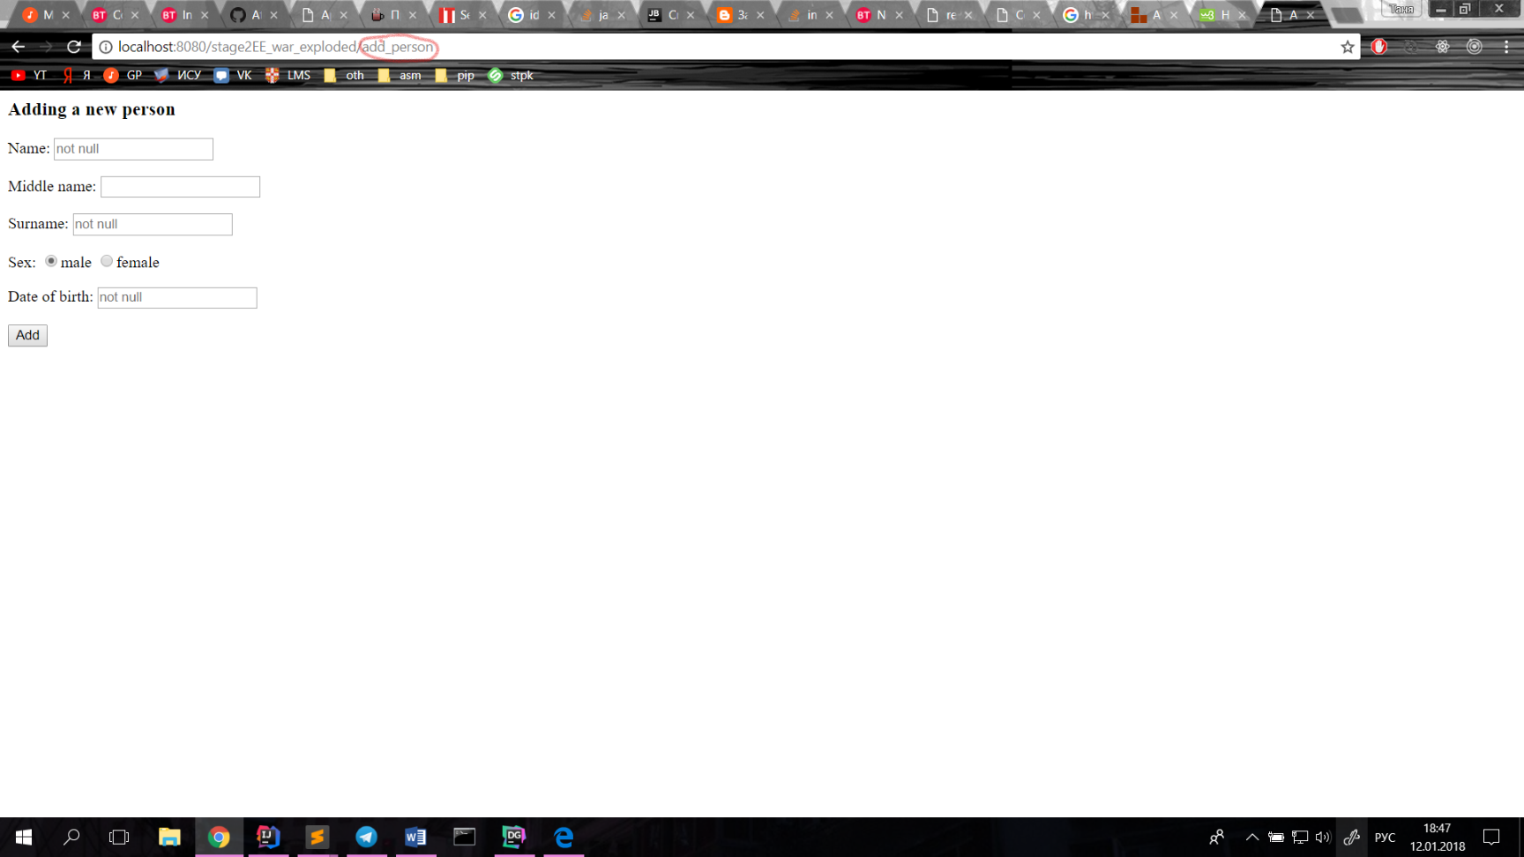

Эта форма post запросом отправляет данные на контроллер (ControllerServlet.java).

Наш контроллер обрабатывает все запросы, которые содержат /get_data/* и /post_data/*

Поэтому обрати внимание на то, по какому url форма отправляет запрос. Контроллер имеет методы doGet и doPost. Соответственно, первый перехватывает get запросы, а второй – post.

С помощью get запросов реализовано получение данных из бд.

Также в контроллере есть метод responseBlank(…, …) который занимается формированием ответа. Он получает как аргумент какую-либо строку, оборачивает ее в html теги, чтобы можно было отобразить ее в браузере. Метод makeContentFromList занимается тем, что преобразует List объектов в одну строку путем склеиванияи добавления переносов строки. Потом эту строку можно использовать в responseBlank. Можно увидеть, как все это используется в doGet методе.

Есть еще такая штука, как SessionDataGetterBean. Она содержит все методы по обработке данных из БД. Чтобы добавить новый метод, сначала следует его объявить в интерфейсе IDataGetter. Вообще, сначала лучше почитай про EJB.

Для связи с бд используется jpa (реализация eclipselink). В пакете models лежат объектные представления наших сущностей БД(с различными связями).

## Что же нужно сделать?

Если коротко, то нужно сделать так, чтобы все ссылки работали. Также нужно переместить этот блок ссылок и удалить некоторые из них:

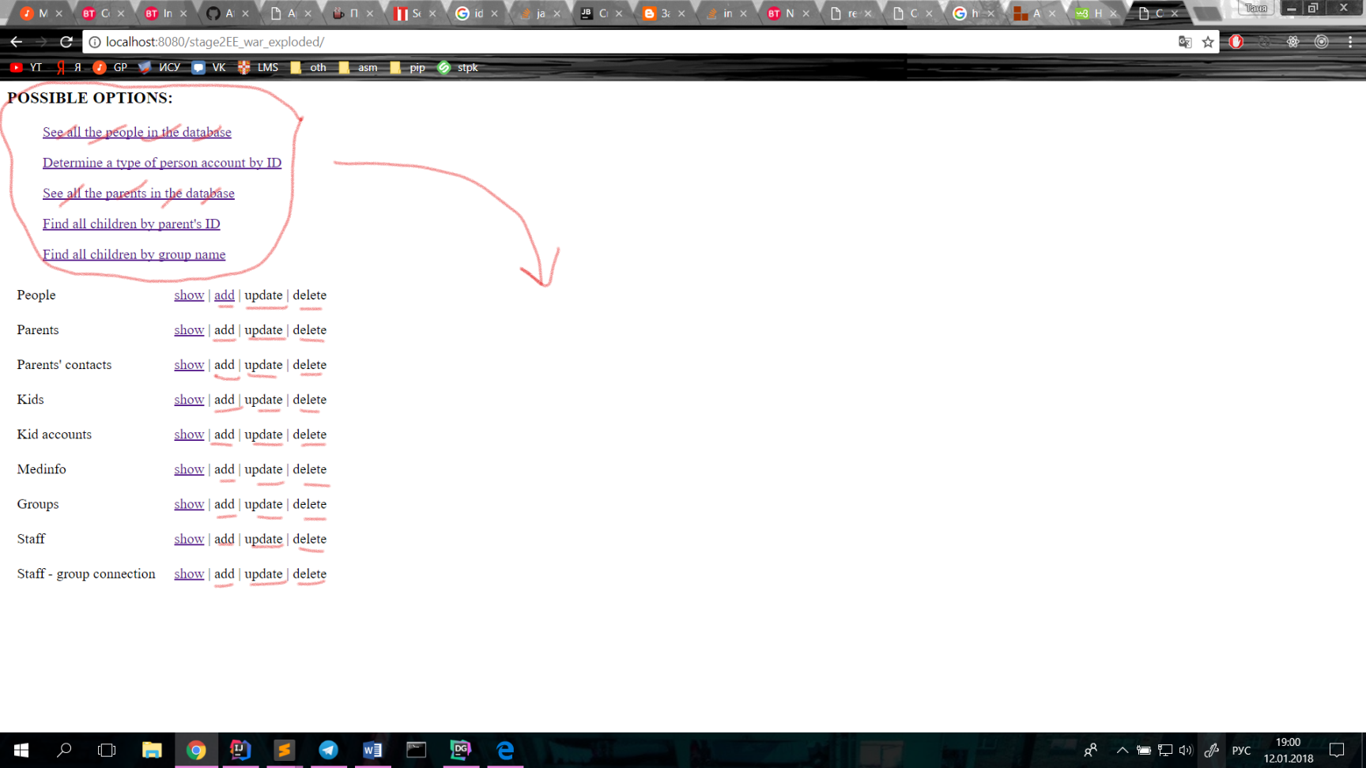

Если будешь создавать новые страницы (например, для форм добавления записей), то не забывай объявить их в дескрипторе развертывания (web.xml)

Можно, кстати, добавить поиск мед информации по ид ребенка. Все равно пригодится.

Думаю, можешь создать тоже такую же бд у себя на localhost’e. И работать уже с ней. Код для таблиц я скину в отдельном файле.

P.S. вот это сделать важно:

http://www.hildeberto.com/2010/02/creating-a-connection-pool-to-postgresql-on-glassfish-v3.html